1. Phòng Đọc sách:
02 phòng đọc với hơn 500 chỗ ngồi, hệ thống điều hòa không khí, máy tra cứu sách tạo điều kiện thuận lợi cho độc giả trong việc nghiên cứu và học tập.

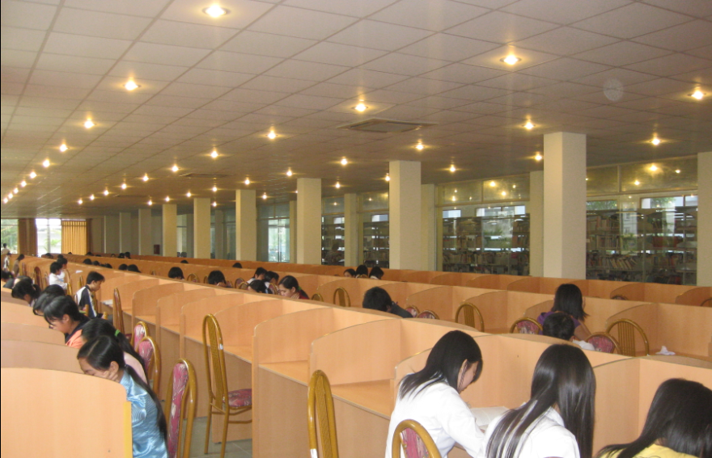
2. Kho sách:
Số đầu ấn phẩm là trên 14.000 với 76.000 cuốn sách, hệ thống mượn trả sách đọc tại chỗ, cũng như mượn trả sách về nhà nhanh chóng và thuận lợi. Kho sách được phân loại và sắp xếp theo khung phân loại DEWAY của Mỹ rất khoa học, dễ tìm theo chủ đề, môn loại của sách, hoặc tra cứu trên máy theo những thông tin cần tìm của sách như: tên sách, tên tác giả, môn loại hoặc năm xuất bản,...
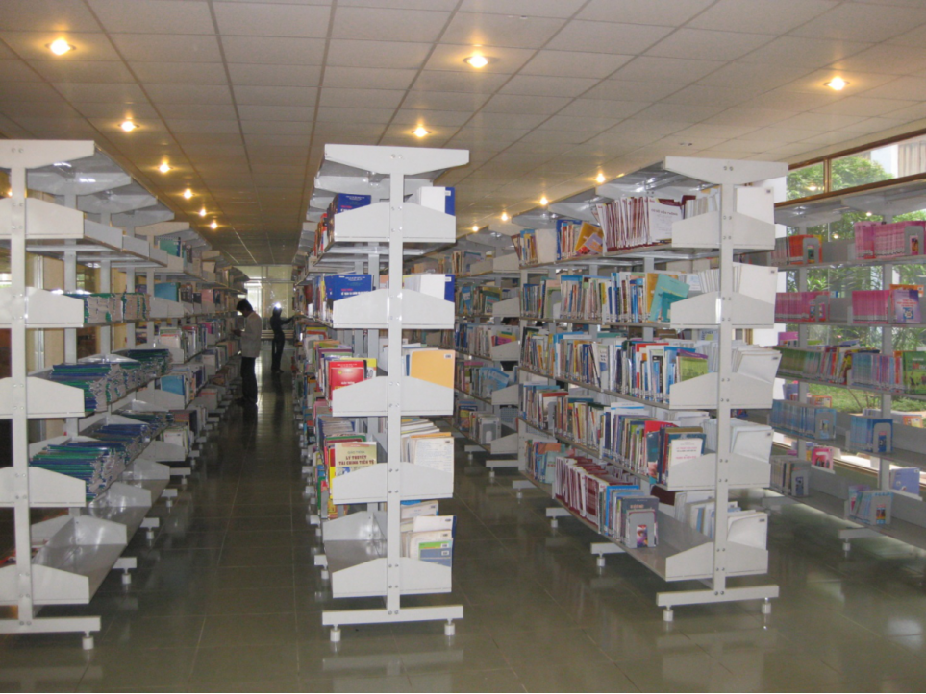
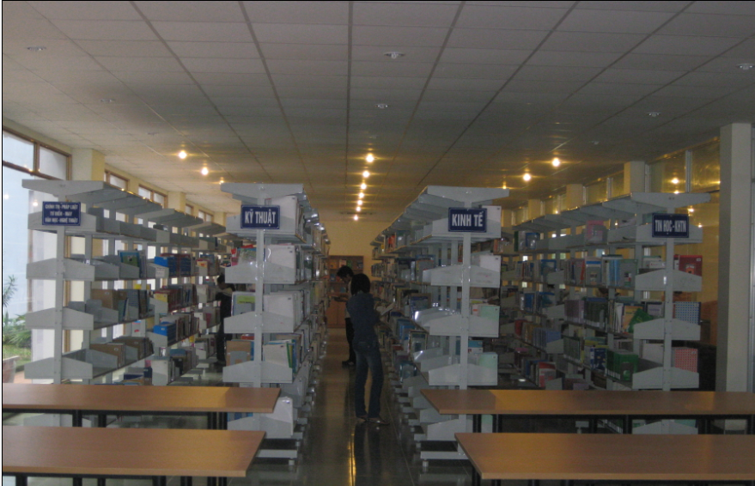
3. Phòng Đa phương tiện:
Gồm 30 bộ máy tính tốc độ cao được nối mạng LAN, hệ thống Media, đường truyền CÁP QUANG tốc độ cao, hệ thống WIFI, điều hòa không khí tạo điều kiện thuận lợi cho việc học trực tuyến, tìm kiếm tài nguyên thư viện trên internet,....

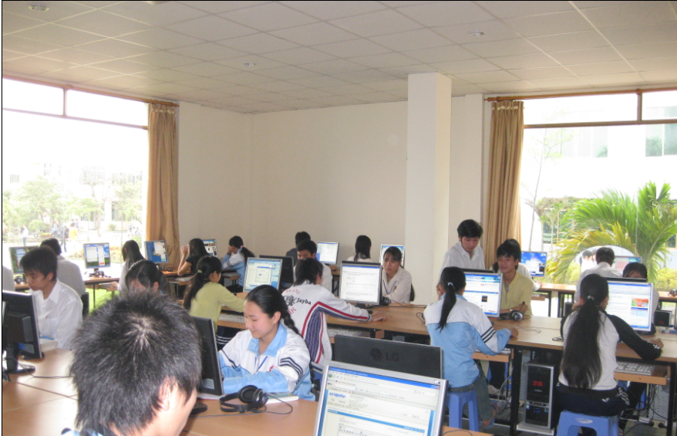

4. Phòng đọc báo và tạp chí:
Số tựa báo là 40, với hàng nghìn tờ báo các loại được cập nhật mới hàng ngày phục vụ cho bạn đọc tiếp cận các thông tin mới nhất về: chính trị, kinh tế, xã hội, .... Báo và tạp chí được sắp xếp theo chủ đề và thời gian tạo điều kiện thuận lợi cho việc tìm kiếm thông tin. Với 112 chỗ ngồi, hệ thống điều hòa không khí khô, mát.
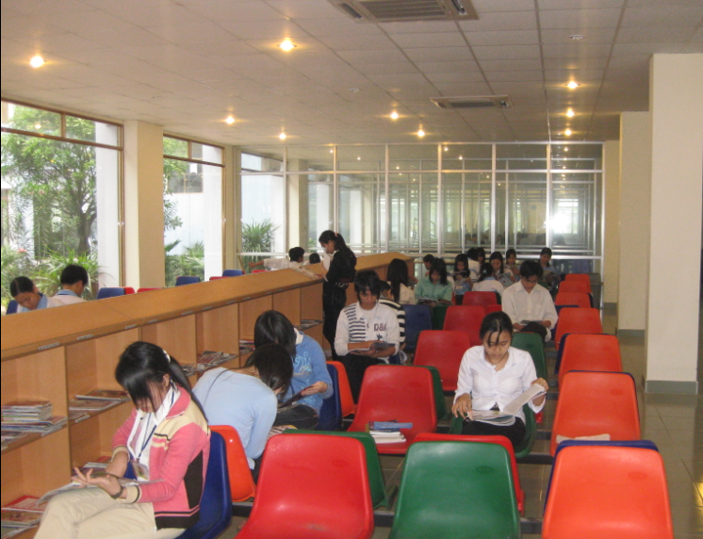
5. Phòng học nhóm:
Gồm 02 phòng học nhóm với sức chứa 25 người/phòng, có hệ thống điều hòa không khí. Phòng học nhóm được cách âm với môi trường bên ngoài tạo điều kiện thuận lợi cho việc hội thảo, tiểu luận theo nhóm, đồ án môn học, seminar theo chuyên đề, ...
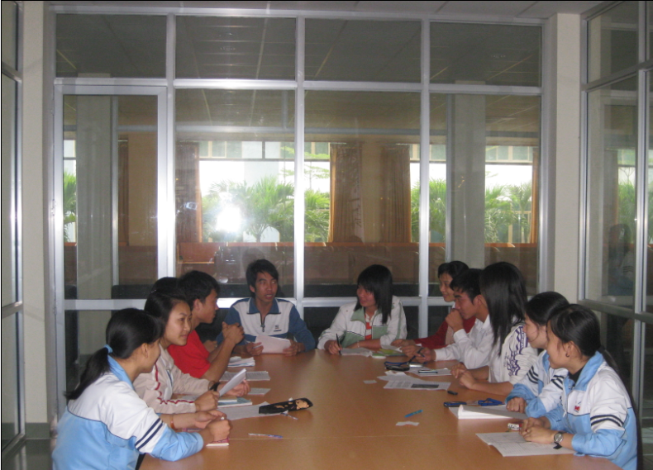
6. Phòng dịch vụ Thư viện.
6.1. Dịch vụ photo tài liệu, in ấn giáo trình phục vụ CBGV và HSSV
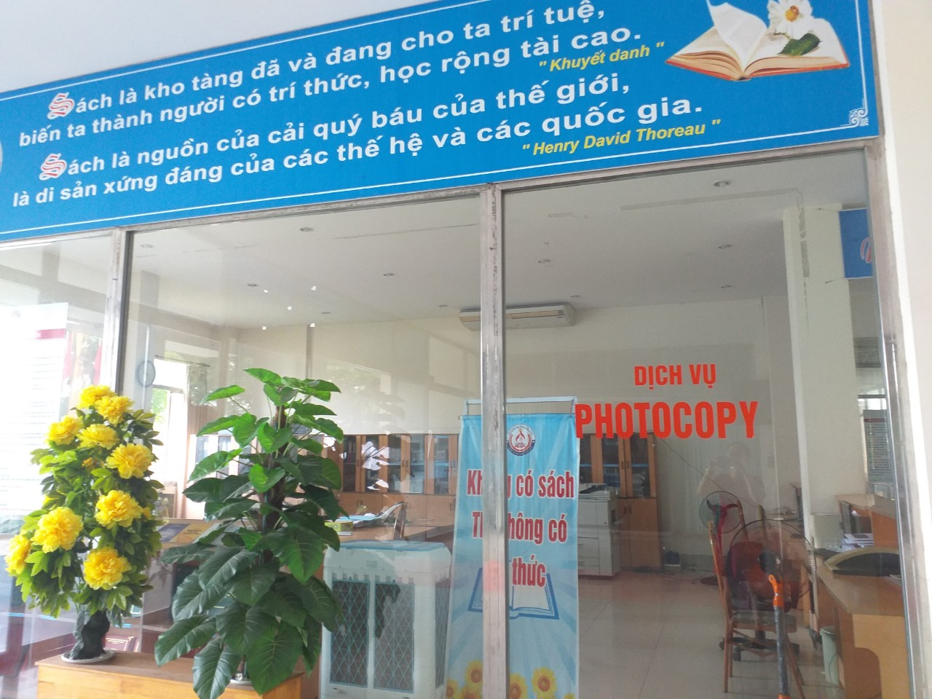

6.2 Cung cấp các dịch vụ hỗ trợ, phục vụ HSSV
- Văn phòng phẩm: vở, tập, bút, máy tính, bút xóa, thước kẻ, ...
- Dụng cụ thí nghiệm: Đồng hồ vạn năng, bút thử điện, IC, mỏ hàn điện, kìm điện, dao tiện, vật dụng ngành may, ... đầy đủ vật dụng thí nghiệm cho sinh viên các viện, khoa, trung tâm khi vào xưởng thực tập.
- Vật dụng sinh hoạt hàng ngày (cho sinh viên nội trú) như xà phòng, dầu gội, kem đánh răng, khăn mặt, khóa cửa, máy nghe nhạc, headphone, ....
- Qùa lưu niệm: thiệp, đồng hồ, quà tặng, chuông gió, ... đầy đủ để phục vụ các bạn mua quà sinh nhật bạn bè, ngày lễ tình nhân, ngày 8/3, ....
